PresseINFORMATION

Ludwigsfelde, 14. November 2016

Transco Air GmbH: Transco-Gruppe gründet neue Luftfracht-Gesellschaft

Spezialisierung auf GDP-konforme, temperaturgeführte Luftfracht in einer geschlossenen Lieferkette

Mit der Transco Air GmbH hat die Transco-Gruppe eine neue Luftfracht-Gesellschaft gegründet. Gesellschafter sind die Transco Berlin Brandenburg GmbH und Peter Hammer, der zusammen mit Thomas Schleife auch die Geschäftsführung der Aircargo-Firma übernimmt. Die neue Gesellschaft fokussiert sich auf die Organisation von temperaturgeführten Luftfracht-Transporten, insbesondere für pharmazeutische Produkte. Hierfür arbeitet die Transco Air GmbH mit ihrem Mutterunternehmen, dem Pharmalogistik-Spezialisten Transco Berlin Brandenburg, eng zusammen. Adressiert werden Verlader, die vor allem die Luftfracht-Drehkreuze Frankfurt und Leipzig nutzen. Die Transco Air GmbH organisiert die Durchführung von Luftfracht-Sendungen für temperatur- und zeitsensible Güter mit zertifizierten Verpackungssystemen – inklusive dem europaweitem Vor- und Nachlauf mit temperaturgeführten Kühlfahrzeugen gemäß EU-Richtlinie „Good Distribution Practice“ (GDP).

Mit dieser geschlossenen und vollumfänglich GDP-konformen Supply Chain gewährleistet die neue Gesellschaft eine sehr hohe Transport-Qualität und -Sicherheit. „Im Hauptlauf setzen wir dabei auf spezielle Luftfracht-Container und wollen zudem mittelfristig eine spezielle Verpackung für temperatursensible Waren entwickeln“, erläutert Transco Air-Geschäftsführer Peter Hammer das Konzept. „Erste Gespräche mit Packaging-Spezialisten haben bereits stattgefunden. Wir suchen Partner aus der Industrie und Luftfahrt, die Interesse daran haben, mit Transco Air innovative Logistik-Konzepte für aktiv temperierte Luftfrachtsendungen zu etablieren.“ Der Bedarf hierfür steige unterdessen stetig, erklärt Thomas Schleife, Geschäftsführer der Transco Berlin Brandenburg GmbH: „Gerade im Pharma-Segment erfolgt die Produktion und Verpackung zunehmend arbeitsteilig an verschiedenen Standorten europa- und weltweit. Damit nimmt die Zahl der Transporte für Proben, Rohware und die Distribution der Endprodukte weiter zu. Hier bieten wir nun die sichere, vollumfänglich temperaturgeführte Beförderung entlang der gesamten logistischen Kette.“

Die Transco Air GmbH will sich hauptsächlich auf die Organisation von Luftfrachtsendungen für Pharmazeutika konzentrieren. „Sicherlich haben wir mit der jahrzehntelangen Pharmalogistik-Erfahrung in der Transco-Gruppe vor allem die Pharmaindustrie im Fokus“, so Peter Hammer. Der Geschäftsführer der Transco Air GmbH war vor der Neugründung bei Parexel als Projektmanager für den Bereich Clinical Logistic Service zuständig und leitete in den Jahren zuvor bei World Courier die Niederlassung Berlin-Brandenburg. Damit verfügt Peter Hammer selbst über langjährige einschlägige Berufspraxis in der Pharmalogistik. Er will das Angebot der Transco Air GmbH dennoch nicht rein auf die Pharmabranche beschränken. „Wir wenden uns prinzipiell an alle Verlader, die hochwertige, temperatursensible Waren zu befördern haben.“ Verlader profitieren dabei von den Systemvorteilen, welche die Transco Air GmbH durch die enge Einbindung in die Transco-Gruppe bietet: Als international agierendes Speditions- und Transport-Unternehmen verfügt die Unternehmensgruppe über eigenes Equipment, zahlreiche Niederlassungen europaweit und eine eigene Zollgesellschaft für die Abwicklung von Frachtsendungen an der EU-Außengrenze. Hinzu kommt die Spezialisierung auf temperaturgeführte Logistik bei der Transco Berlin Brandenburg GmbH.

Diese Gesellschaft, südlich von Berlin ansässig, organisiert seit über 25 Jahren Pharmatransporte und bietet ihre Dienstleistungen auch auf sicherheitstechnisch anspruchsvollen Relationen an. Transco Berlin Brandenburg ist in der Branche dafür bekannt, immer wieder Maßstäbe für die sicherheitstechnischen Standards im Pharmatransport zu setzen. Bereits Mitte 2014 hatte das Unternehmen seine Logistik-Prozesse, die interne Dokumentation sowie das Qualitätsmanagement-System vom TÜV Rheinland erfolgreich auf GDP-Konformität prüfen lassen. Hierbei konnte Transco das für die Qualitätssicherung so wichtige Zusammenspiel von pharmakonformen Prozessen, geschultem Personal und qualifiziertem Equipment unter Beweis stellen. Folglich erhielt die Transco Berlin Brandenburg als bundesweit erster Pharmaspediteur das GDP-Zertifikat des TÜV Rheinland. Inzwischen absolvierte Transco bereits zweimal erfolgreich den Re-Audit der Prüfgesellschaft – zuletzt im Sommer 2016. Transco arbeitet im Auftrag von namhaften Pharmaherstellern – vom biochemischen Labor über den Mittelständler bis zum Konzern.

Bildmaterial:

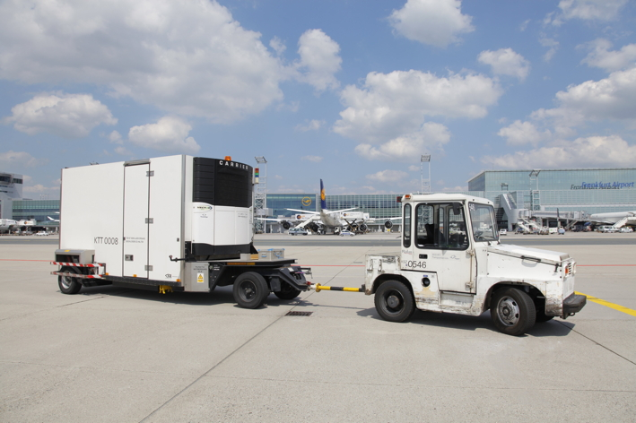
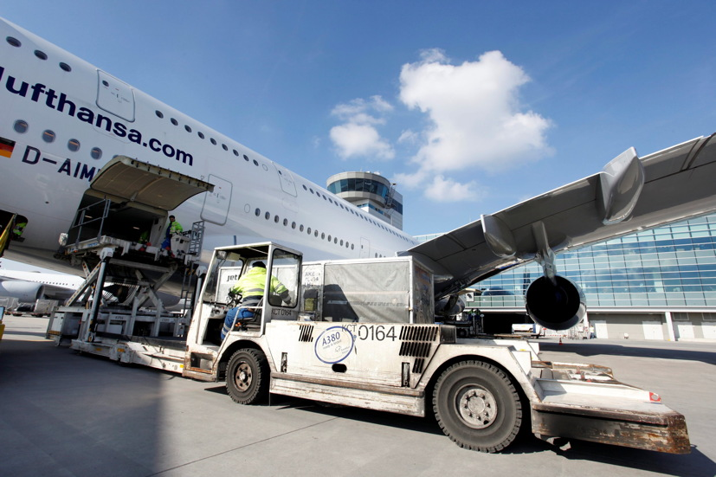

Temperatursensible Luftfracht wird auf einem Kühlanhänger zum Flugzeug transportiert

Bildquelle: Fraport AG
Verladung eines Luftfracht-Containers am Flughafen Frankfurt

Bildquelle: Fraport AG, Fototeam Stefan Rebscher

Bildquelle im Copyrightvermerk bitte unbedingt angeben!



Peter Hammer, Geschäftsführer der neu gegründeten Transco Air GmbH

Bildquelle: Transco Air GmbH

Weitere Informationen:  Transco Air GmbH  Peter Hammer, Geschäftsführer  Brandenburgische Straße 51/53 - 14974 Ludwigsfelde  Telefon: +49 3378 - 519 30-17  Telefax: +49 3378 - 519 30-19  Peter.Hammer@de.transco.eu  www.transco.eu | Pressearbeit:  Press’n’Relations GmbH Niederlassung Berlin  Bruno Lukas  Boyenstraße 41 - 10115 Berlin-Mitte  Telefon: +49 30 - 577 00-325  Telefax: +49 30 - 577 00-324  blu@press-n-relations.de  www.press-n-relations.de
Transco Berlin Brandenburg GmbH
Thomas Schleife, Geschäftsführer
Brandenburgische Straße 51/53 - 14974 Ludwigsfelde
Telefon: +49 3378 - 519 30-15
Telefax: +49 3378 - 519 30-19
Thomas.Schleife@de.transco.eu
www.transco-logistik-berlin.com

Transco Air GmbH

Die im September 2016 gegründete Transco Air GmbH mit Sitz in Ludwigsfelde hat sich auf die Organisation von temperaturgeführten Luftfracht-Sendungen spezialisiert. Gesellschafter der neuen Luftfracht-Spedition sind die Transco Berlin Brandenburg GmbH und Peter Hammer, der mit Thomas Schleife zusammen auch die Geschäftsführung der Aircargo-Firma übernommen hat. In enger Zusammenarbeit mit dem Mutterunternehmen Transco Berlin Brandenburg bietet die Transco Air GmbH die Durchführung von Luftfracht-Sendungen für Temperatur- & Zeitsensible Güter mit zertifizierten Verpackungssystemen inclusive dem europaweitem Vor- und Nachlauf mit temperaturgeführten Kühlfahrzeugen gemäß EU-Richtlinie „Good Distribution Practice“ (GDP). Mit dieser geschlossenen und vollumfänglich GDP-konformen Supply Chain gewährleistet die Gesellschaft eine sehr hohe Qualität und -Sicherheit im Pharmatransport.

Transco Berlin Brandenburg GmbH

Die in Ludwigsfelde gegründete Transco Berlin Brandenburg GmbH hat sich auf den GDP-konformen Transport von Pharmazeutika spezialisiert. Der zur Singener Transco-Gruppe gehörende Logistikdienstleister bietet als Spediteur und Transportunternehmer seine Services in ganz Europa an und gilt zudem als Experte für zoll- und sicherheitstechnisch anspruchsvolle Relationen von Deutschland nach Osteuropa und Eurasien. Das langjährig zusammenarbeitende Team um Geschäftsführer Thomas Schleife entwickelt und realisiert ganzheitliche Pharmakonzepte für höchste Prozessqualität, Sicherheit, Qualifikation und Dokumentation. Die eigenen qualifizierten Kühlfahrzeuge sowie die internen Prozesse der Transco Berlin Brandenburg GmbH entsprechen den Anforderungen der EU-GDP-Guideline. Hierfür hat das Unternehmen im September 2014 das GDP-Zertifikat des TÜV Rheinland erhalten. Die Transco Berlin Brandenburg GmbH ist zudem im Qualitätsmanagement nach ISO 9001 zertifiziert. Das Umweltmanagement des Unternehmens ist gemäß ISO 14001 validiert.

